**Usmeritve za pouk 3.b OŠ Šmarjeta**

**Pripravila: Anica Katič Hočevar**

**TOREK, 12. 5. 2020**

|  |  |
| --- | --- |
| **GUM – Glasbena pravljica Peter in volk** | * Najprej preberi vsebino pravljice za SLJ * V zvezek zapiši:   GLASBENA PRAVLJICA: PETER IN VOLK  Nastopajo:  Peter – godala  dedek – fagot  ptička – flavta  mačka – klarinet  račka – oboa  volk – rog  lovci – pavke   * Poslušaj posnetke. * GUM str. 41 – poveži! |
| **SPO – Izdelaj dežemer** | * Če si cel teden pridno opazoval vreme, imaš razpredelnico za opazovanje vremena izpolnjeno. * Oglej si posnetek:   <https://www.lilibi.si/mestni-trg/spoznavanje-okolja/jaz-in-narava/pojavi/merjenje-kolicine-dezja>   * Izdelaj dežemer, meri količino dežja po dnevih, rezultate meritev vpisuj v zvezek ali nariši diagram – po navodilih. |
| **MAT – Preverim in utrjujem svoje znanje (preko Zooma)** | * Ob 9.00 ali ob 18.00 (kadar ti bolj ustreza) se priključi na Zoom. Pri sebi imej KARO ZVEZEK.   NAPIŠI NASLOV:  PREVERJANJE ZNANJA in DATUM  Skupaj bomo preverjali in utrjevali. Ocenjevanje sledi individualno po časovnem razporedu v četrtek in petek. |
| **SLJ – Pravljica: Peter in volk** | * Preberi si prevod pravljice Peter in volk * Prepiši in dopolni povedi:   Zjutraj je Peter odprl _________ in stopil na ____________. Na ____________ je sedela drobna ptička. Izza grma ob ograji je priracala ______________. Račka in ptička sta se dolgo _____________. Potem je Peter zagledal _____________, ki se je plazila skozi travo. Iz hiše je prišel __________ in se jezil na Petra. Iz gozda je prišel ___________. Peter in ptička sta bila spretna in sta volka ujela. Prišli so __________ in odpeljali volka v ________________________. |

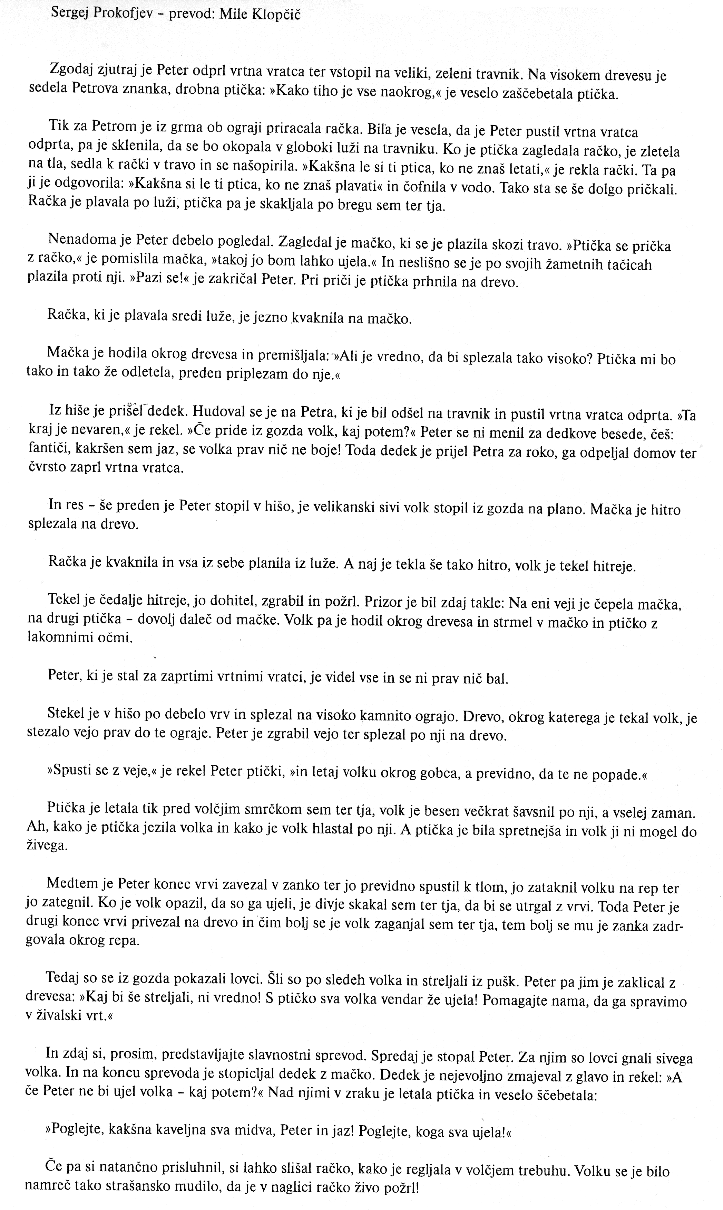

Vir: B. Oblak: Glasbena slikanica 3, priročnik za učitelja